禁
止
外
传

2025年全国大学生电子设计竞赛报告

X题： xxx云台xxx小车



2025年8月2日

xxx云台xxx小车
【摘 要】 根据题目要求，以STM32H750VBT6和TI MSPM0G3507两种MCU芯片为控制核心，辅以必要的电机等外设以及供电电源电路，设计xxxxxx小车。具有xxx功能，可完成xxx任务
以XTR105PA、RCV420KP、MSP430F149、AD9851、OPA603和AD811芯片为核心，辅以必要的模拟电路，设计二线式电流型变送器控制的正弦信号发生器，使1000Ω-2000Ω对应的电流输出为4-20mA，变换精度优于1%，变换非线性度优于2%，输出传输线的长度不小于1米，当输入的可调电阻值大于1500Ω时，信号发生器输出一固定频率的正弦信号，电阻值低于该值时信号发生器停止工作。（153字）
【关键词】 二维电动云台；紫外光显影绘图；全场定位；STM32H7；MSPM0；
目 录
1 设计任务与要求 1
2 方案设计与论证 1
2.1 惯性导航与全场定位方案 1
2.2 xxxxxx方案 2
2.3 机器视觉图像识别方案 2
3 理论分析与计算 3
3.1 电流变送与接收电路分析与计算 3
3.1.1 电流变送 3
3.1.2 电流接收 3
3.2 测量精度控制 3
4 系统机械结构、硬件及软件设计 4
4.1 机械结构 4
4.2 硬件电路设计 4
4.2.1 电源板设计 4
4.2.2 主板设计 6
4.3 系统软件设计 7
4.3.1 主程序框图 7
5 系统测试及结果 7
5.1 测试仪器 7
5.2 测试方法 8
5.3 性能指标 8
6 总结 8
注释 9
参考文献 10
附 件 11

1 设计任务与要求
设计任务与要求完全按照竞赛委员会提供的设计要求。

2 方案设计与论证
任务要求设计并制作搭载二维电动云台的小车，小车能够以惯性导航定位的方式完成任务要求，云台搭载405nm紫光激光器并能够完成高精度定位，在远端的UV感光纸上绘图。……系统整体框架如图2.1所示。
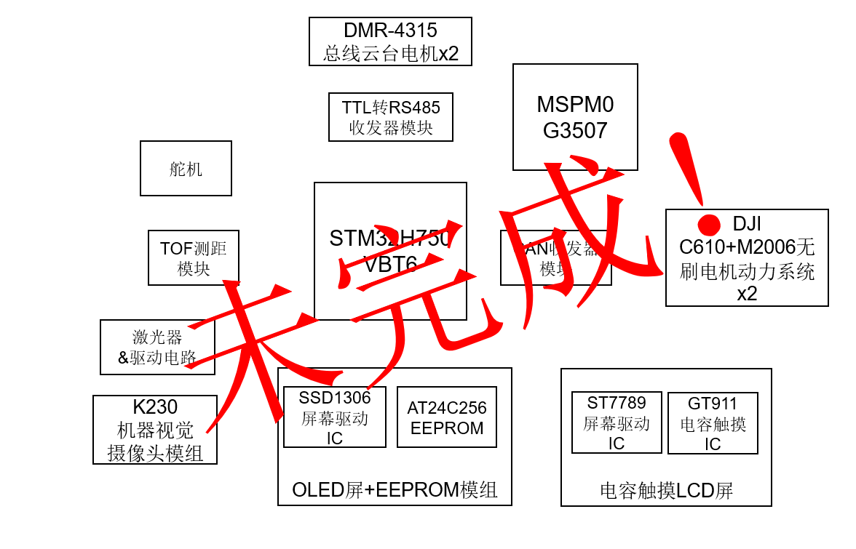
图2.1：搭载二维电动云台的智能小车系统框图

2.1 惯性导航与全场定位方案
为完成题目要求的任务，小车需要具备全场定位功能。
方案一 | 使用编码器+IMU模块，完成惯性导航
方案二 | 使用激光雷达，完成SLAM建图
考虑到题目要求对小车体积有严格限制，不适合在车上安装体积较大的微型linux电脑和激光雷达等设备，且小车运行空间相对较小，持续时间不长，使用轮式里程计+IMU的方式足以完成任务，因此选用方案一。对IMU模块和电机的选型分析论证如下。
IMU模块
方案一 | MPU6050模块（可购成品）
方案二 | ICM20602模块（可购成品）
方案三 | ICM45686*2+BMM350 AHRS模块（本小组自己购买芯片制作）
电机
方案一 | 带编码器的直流有刷减速电机
方案二 | 大疆M2006无刷电机+C610电调
现今市面上能够购买到的成品IMU模块种类丰富多样，价格和性能差异也很大。MPU6050模块作为低成本的经典六轴IMU，性能相对较差，漂移严重，故不纳入选择；ICM20602是一个相对更新、性能更好的6轴IMU，本小组成员也具备一定的使用经验；但本小组早先自研了一种比市面上大部分IMU模块性能更好的模组，集成2片ICM45686六轴姿态传感器、1片BMM350三轴磁力计和1片STM32G4单片机，STM32单片机对三个传感器芯片数据进行融合解算和滤波，实现了超低漂移的性能，……。本小组成员已经在多个项目上验证了该自制模块的优异性能。因此，本作品使用小组自制的IMU模块。
带编码器的直流有刷减速电机成本较低，控制简单，但即使经过齿轮组减速后，编码器分辨率依然普遍相对不高，且电机动态响应慢，过载能力弱；大疆M2006无刷电机配合C610电调，采用FOC控制，具备高精度此编码器，分辨率更高，利于提高惯导定位精度；动态响应更好，整体性能更优，因此本作品选用大疆M2006无刷电机作为车轮驱动。

2.2 xxxxxx方案
xxxxxx

2.3 机器视觉图像识别方案
Xxxxxx
方案一：使用K230模组
方案二：使用K210模组
方案三：使用树莓派5b+USB摄像头
方案四：使用OpenMV

3 理论分析与计算

3.1 二维云台几何学分析
为了控制云台激光器射出的激光在目标板上精确运动，需要构建二维电动云台两个旋转轴旋转角度与激光点在前方屏幕上的二维平面坐标的映射关系。

3.2 电流变送与接收电路分析与计算

3.2.1 电流变送
采用XTR105为主芯片搭建此电路，电阻Rg大小决定放大器的放大倍数，Rlin提供正反馈，对R电阻中的二次项进行补偿，使R的非线性大大改善，改善前后非线性比可达40:1。Rg与Rlin的阻值按下列公式选择：
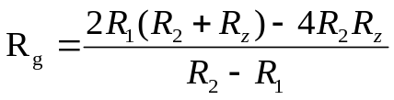 (1)
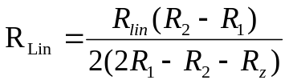 (2)
式中：Rz是测量R的最小阻值，R1是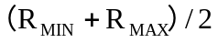时R的电阻值，R2是测量电R阻值为最大时的阻值。元件选用时对Rz、Rg的精度要求高，选用精密电阻。

3.2.2 电流接收
对于4-20mA的电流输入有0-5V的电压输出，需求的该电路的跨导倒数为：
 (3)
为了得到0V时转换值为4mA，5V时为20mA的设计要求，要求RCV420的参考端输入值为：
(4)
所以我们采用运放来调整其参考电压，达到调零的目的。

3.2 测量精度控制
程序中采用最小二乘算法（LMS）对测量的数据进行优化处理。LMS算法根据数据集(xi，yi)，i=0，1，2，…，n找出其间合适的数学公式，构造出一条反映这些给定数据一般变化趋势的曲线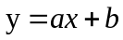，不要求曲线通过所有的点(xi，yi)，但要求这条曲线能尽可能靠近这些数据点或样点，即各点误差δi=(axi+b)-yi按某种标准达到最小。
对测量数据表3、4进行简单曲线拟合，可得到最接近曲线关系式，进而在程序中对幅度和频率的测量达到误差最小，如图2所示。
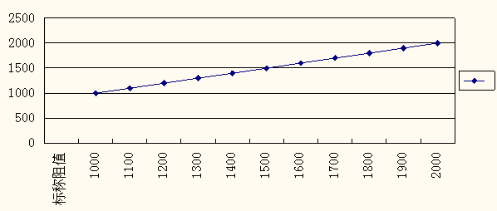
图2：数据处理曲线图

4 系统机械结构、硬件及软件设计

4.1 机械结构
本作品

4.2 硬件电路设计
本作品硬件电路大部分集成于电源板和主板两块PCB上，电源板负责将输入的锂电池电压转换为系统所需的各路不同电压和接口类型并输出，主板负责将STM32主控最小系统板的引脚引出并转接为适合外设的各类接口形式。

4.2.1 电源板设计
电源板主要由MOS管开关、各类接线座子和3路TPS5450 BUCK降压电路组成，可将锂电池电压可控输出，并将锂电池电压高效率转换为系统所需的5V等各路不同电压，为系统供电。主要部分原理图如图4.2(a)(b)所示。

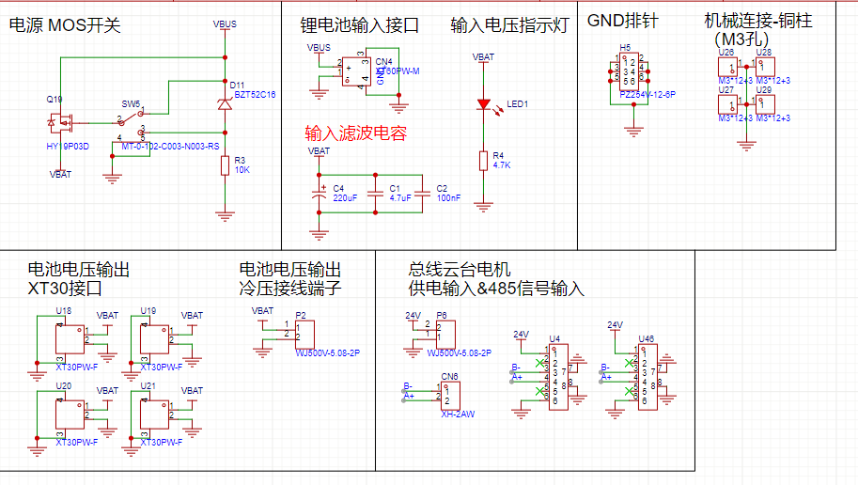
图4.2.1(a) 电源电路-开关和接口
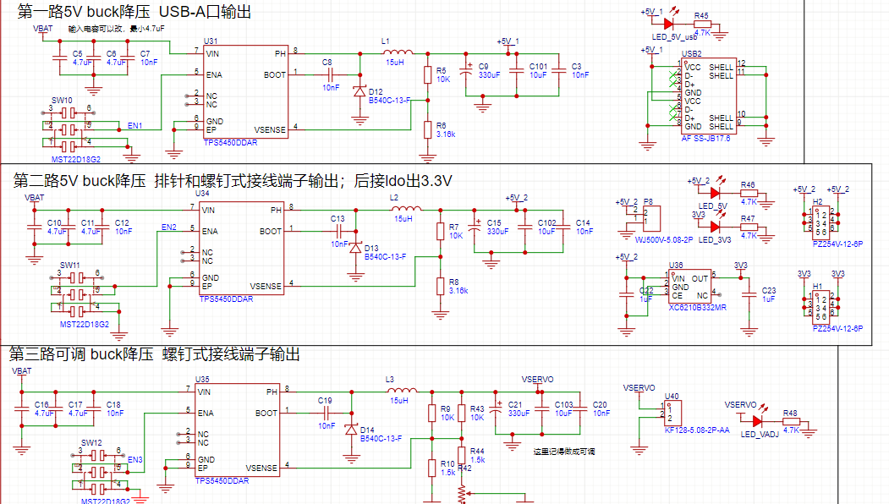

图4.2.1(a) 电源电路-BUCK DC-DC以及输出

4.2.2 主板设计
主板由底板和STM32H750VBT6最小系统板以及少量其他插接式模块组成，具备5V系统供电输入和舵机供电电压输入两路输入，5V经过DCDC降压模块小板转换为3.3V，可以给主板连接的其他设备供电。原理图如图4.3所示。
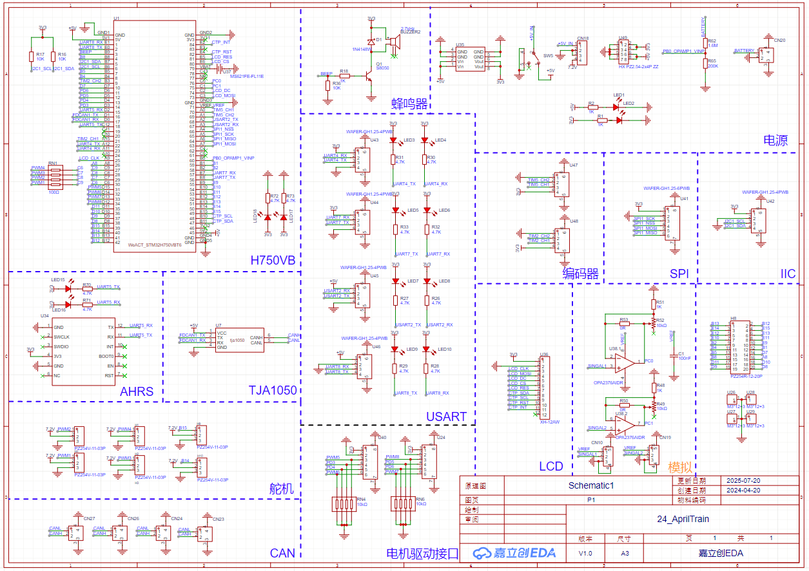
图4.2.2 主板原理图

4.3 系统软件设计

4.3.1 主程序框图
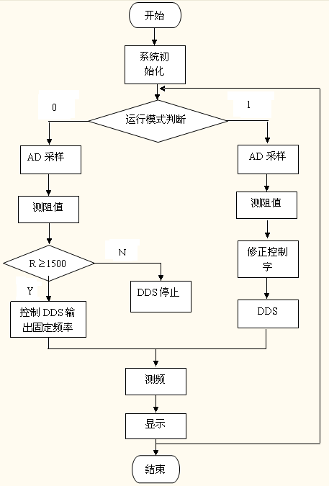
图4：主程序流程图
按键选择程序框图：运行模式0完成系统基本要求，运行模式1完成系统发挥部分。

5 系统测试及结果

5.1 测试仪器
表1：测试仪器
仪器名称 | 型号规格
直尺 | DT-9208A+
秒表 | DS1062C 60MHz 400Msa/s
RIGOL函数信号发生器 | 20MHz 100Msa/s
直流稳压器 | DF1731SLL3A
直流电阻器 | ZX36

5.2 测试方法
使用车载锂电池给小车供电，开启开关，小车上电运行，根据题目要求，测试各项任务完成情况 耗时 精度 等等…..

5.3 性能指标
- 测量精度按贝塞尔公式计算：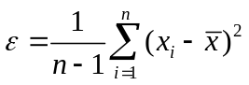；
- 非线性度计算公式为：非线性度＝[最大误差÷(满度－零度)]×100%；
表2：二线式电流变换测量
设定电阻（Ω） | 1000 | 1250 | 1500 | 1750 | 2000
标称电流（mA） | 4 | 8 | 12 | 16 | 20
测试电流（mA） | 4 | 8 | 12.1 | 16.1 | 20.1
精度（按贝塞尔公式计算）：0.75%

6 总结
从测试结果看，本设计基本完成了题目的要求，阻值测量精度高，线性度好，频率的测量也达到系统要求的精度和分辨率，频率的稳定度不是很好，当系统运行时频率会出现波动。系统主要的误差来自测量设备的精度，系统要求自制电源和传输线我们做的效果相当好，测量数据的分辨率都到达要求；另外增加按键控制更人性化。

注释

参考文献
[1] 李金平，沈明山，姜余祥.电子系统设计.(M)北京：电子工业出版社，2007.
[2] 谢自美，尹仕，肖看等.电子线路综合设计.(M)武汉：华中科技大学出版社，2006.（书籍格式）
[3] 王明亮．关于中国学术期刊标准化数据库系统工程的进展[EB/01]．http：//WWW.cajcd.cn/pub/wml.txt/980810-2.html，1998-08-16/1998-10-04．（电子文章格式）
[4] 何龄修．读顾诚《南明史》[J]．中国史研究所，1998，5（3）：167～173．（期刊文章格式）

附 件
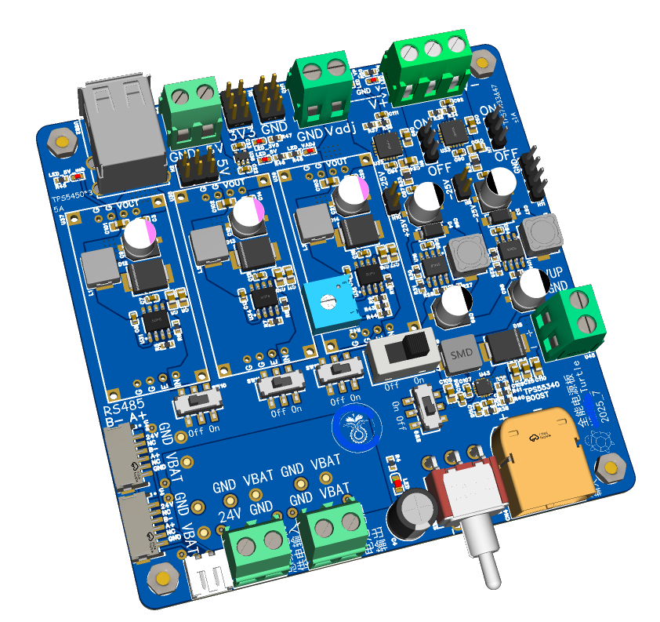
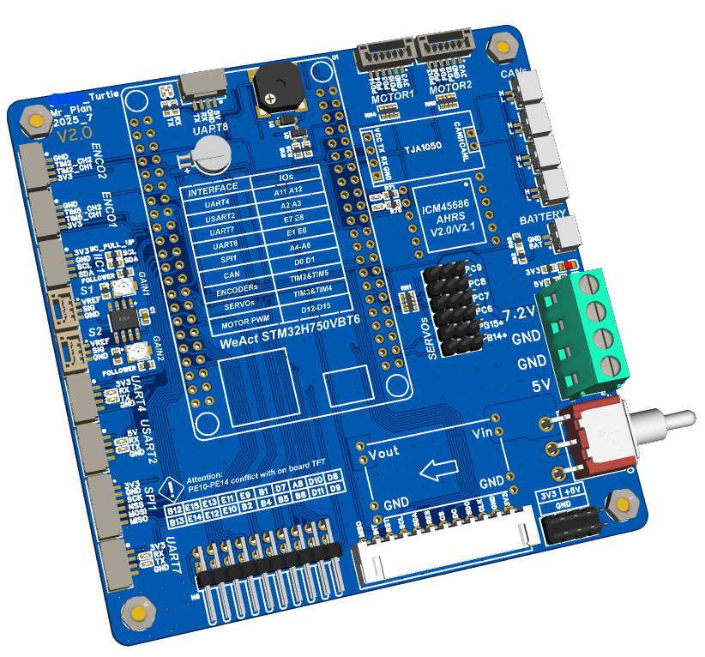
附图1 作品PCB 3D示意图
左：主板；右：电源板
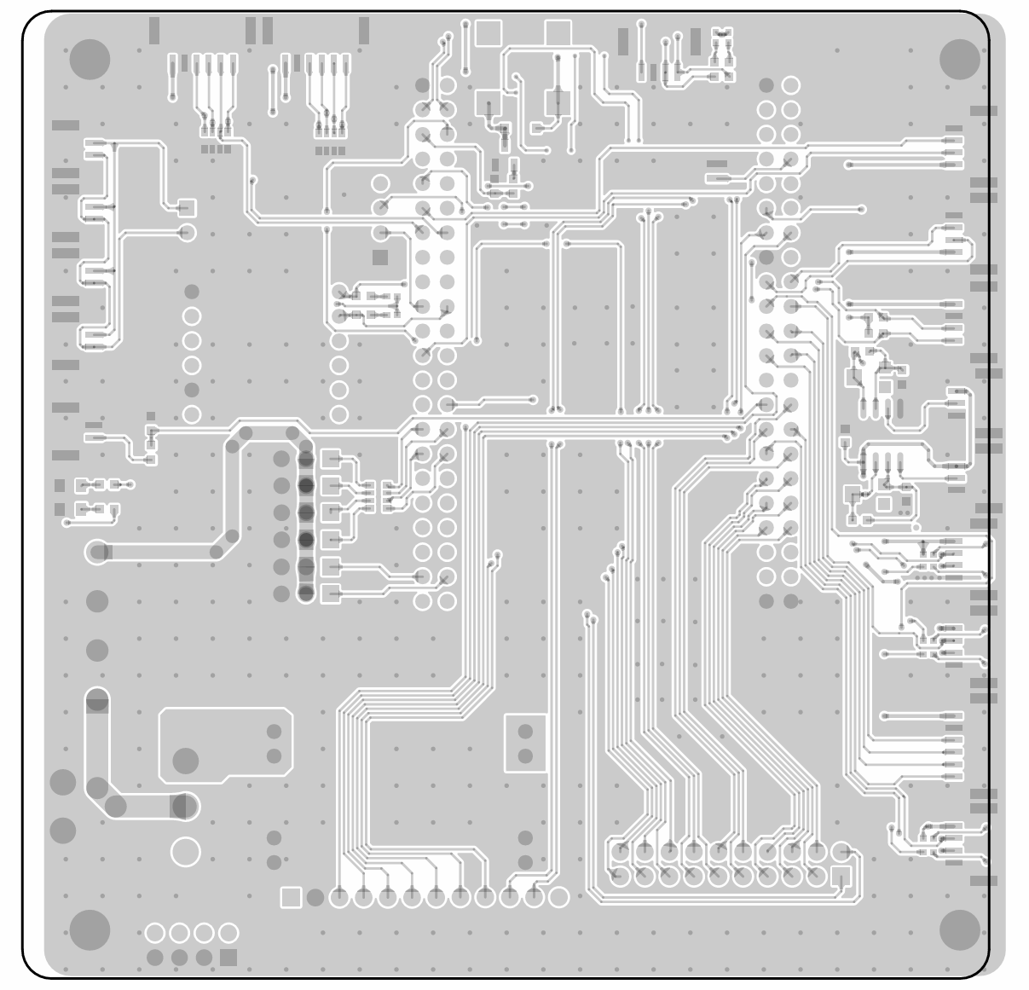
附图2(a)主板PCB 顶层
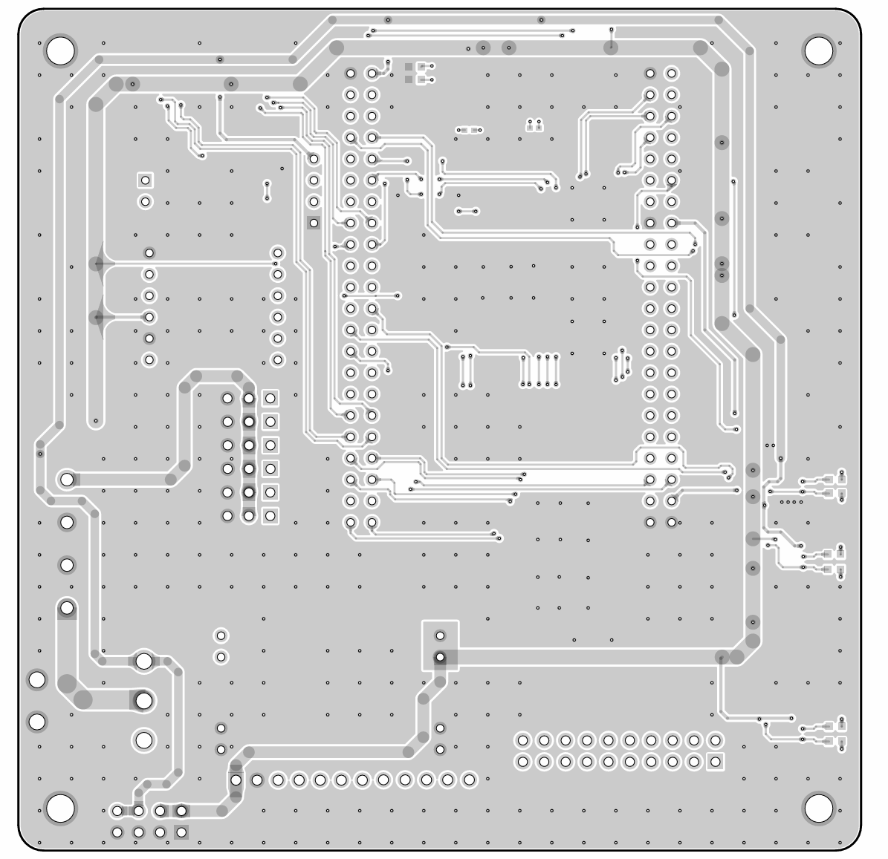
附图2(b)主板PCB 底层
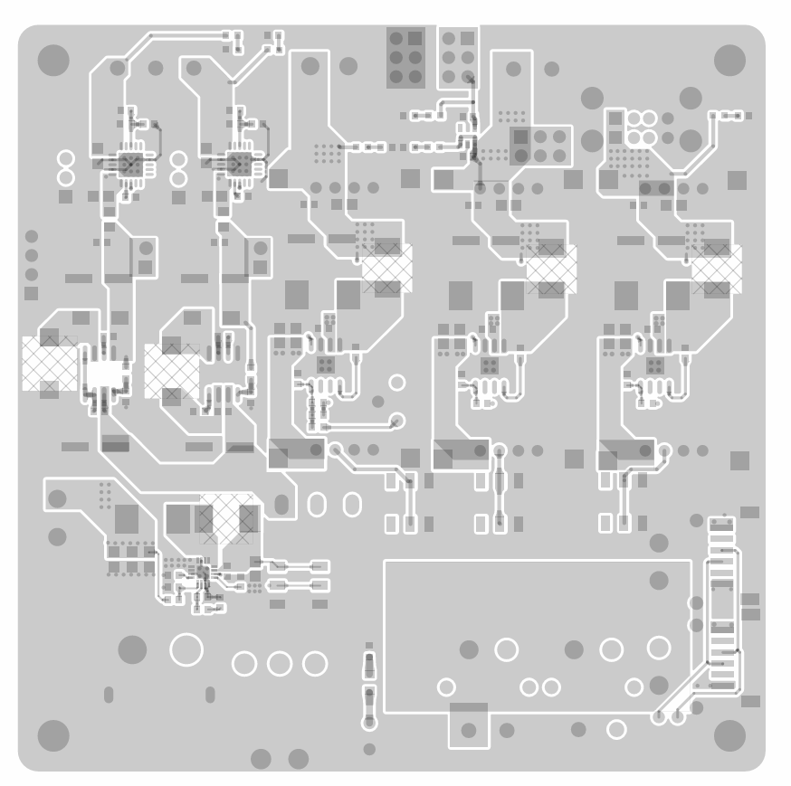
附图3(a) 电源板PCB 顶层
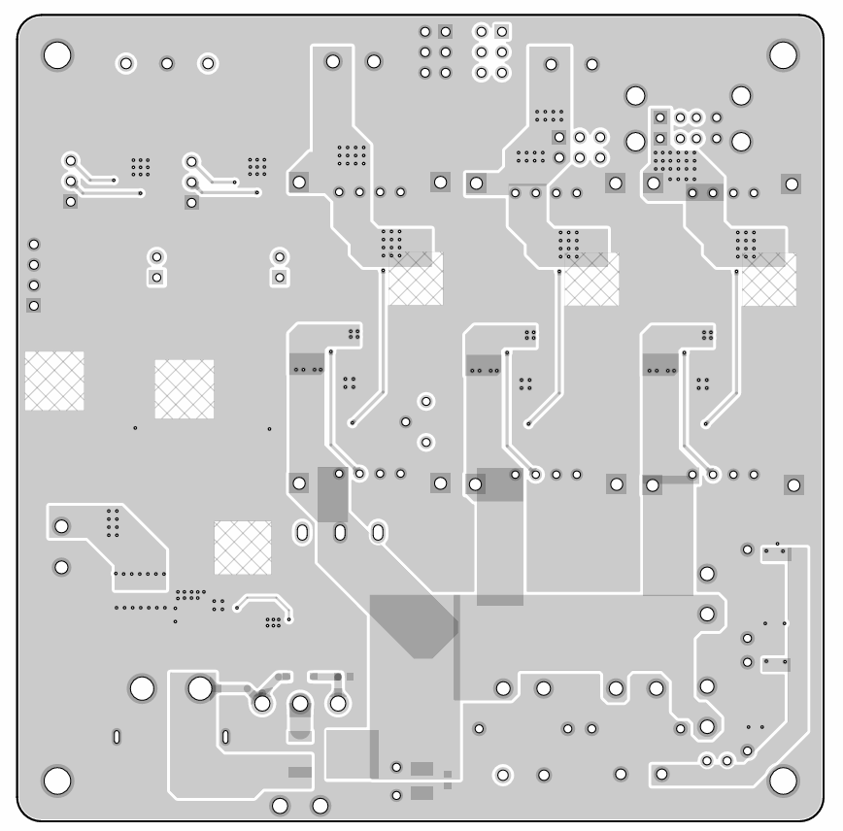
附图3(b)电源板PCB 底层

